시그마







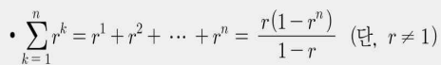

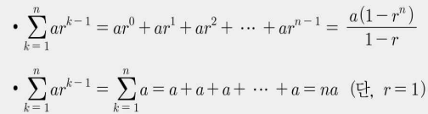

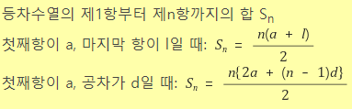

미분

적분이 쌓는 거라면 미분은 미세하게 쪼개는 거다. 등등 미분에 대한 여러 가지 말들이 있지만 미분의 가장 정확한 표현은 **순간변화율**이다.

우선, **변화율**이 무엇인지 살펴보자. 변화율을 이해하기 위해서는 먼저 변화율이라는 말이 **상대적인 개념**이라는 것을 알아야 한다.

속도(력)는 시간에 대한 위치변화(이동거리)의 변화율이고, 중학교 때 배우는 직선의 기울기는 x값에 대한 y값의 변화율이다. 즉, 변화율을 말하려면 변화율의 기준이 되는 놈이 있어야 한다는 말이고 이 기준이 뭐냐에 따라서 변화율 값이 의미하는 바가 완전히 달라진다

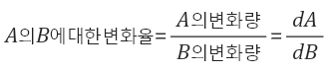

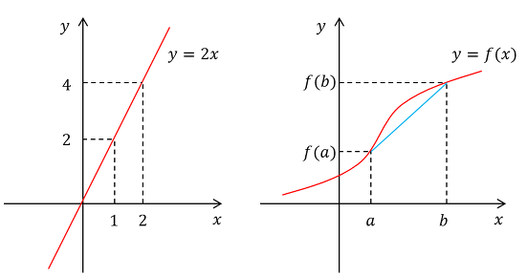

먼저, 왼쪽 그림은 기울기가 2인 직선이다. 기울기가 2라는 말은 dy/dx = 2라는 말로서, y 변화량이 x 변화량의 2배라는 말이다. 즉, x가 1 증가하면 y는 2 증가하고, x가 5 증가할 때 y는 10 증가한다는 말이다. 그런데, 오른쪽 곡선 y = f(x)의 경우는 변화율이 어떻게 될까? 직선처럼 변화율이 항상 일정한 것이 아니라 곡선의 경우는 변화율 자체가 계속 변화한다. 순간 순간의 변화율은 계속 변하지만, 어떤 구간에서의 평균적인 변화율은 정의할 수 있다. 여기서 **평균변화율** 개념이 나온다. 함수 f(x)의 구간 [a, b]에서의 평균변화율은 다음과 같이 주어진다.

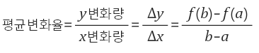

△x는 구간에서의 x의 변화량을 나타낼 때 쓰는 표현이다. 그냥 우리가 보고 느끼고 수치화할 수 있는 x의 변화량은 △x로 표현하고, 상상속의 극한에서의 순간적인 변화량은 dx로 표현한다고 생각하자.

우리는 앞 곡선 예에서 구간의 평균변화율이 아닌 모든 x 점에서의 **순간변화율을 구하는 것이 목적**이다. 즉, x = a에서의 변화율, x = b에서의 변화율, ... 등과 같이 한 점 한 점에서의 변화율을 구하고 싶은 것이다. 곡선상의 어떤 한 점 부분을 무한히 확대한다고 해 보자. 어떤 곡선도 무한히 확대하다 보면 부분적으로는 직선이 된다. 이 직선의 기울기가 바로 해당 점에서의 순간변화율이다.

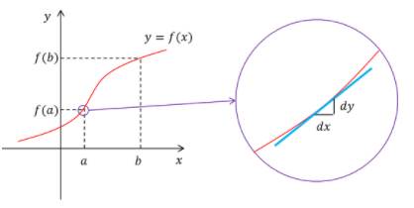

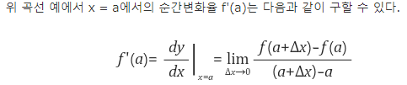

x = a 한점에서가 아니라 모든 점에서의 순간변화율을 구하고 싶으면 어떻게 하는가?

* 그냥 x를 특정 값으로 국한시키지 않고 x 자체에 대해 일반적으로 순간변화율을 구하면 된다

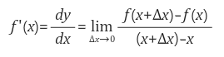

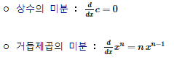

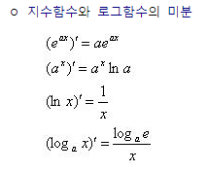

편미분

편미분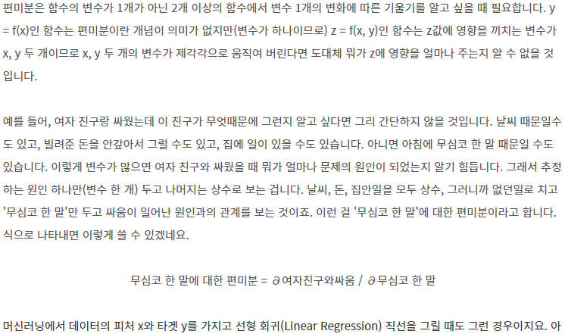

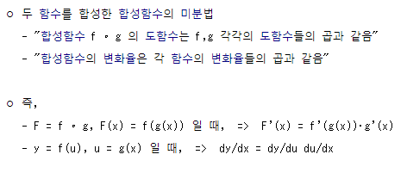

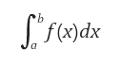적분

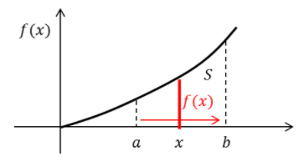

**x를 a부터 b까지 변화시키면서 f(x)에 dx를 곱한 것을 전부 합쳐라**

dx는 미분에서 나오는 dx랑 같은 말인데, x의 순간적인 변화량이다. dx와 관계된 표현으로 △x ('델타엑스'라고 읽는다)가 있는데 △x는 어떤 구간에서의 x의 변화량을 나타낸다.  만일, x가 x1에서 x2로 값이 변했다면 △x = x2 - x1이다. dx는 △x를 무한히 작은 값으로 보낸 극한에서의 개념이다.

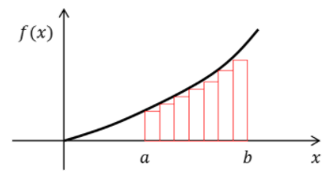

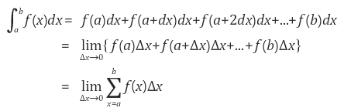

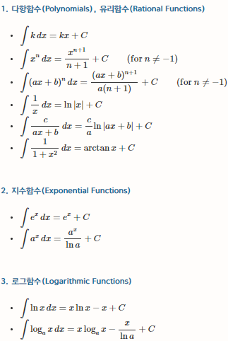

지수함수

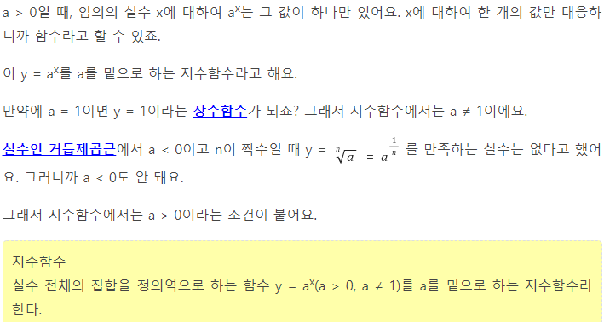

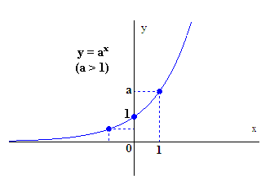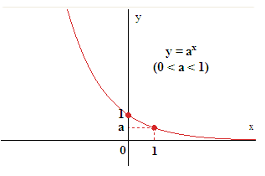

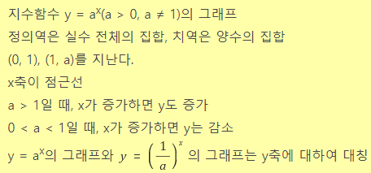

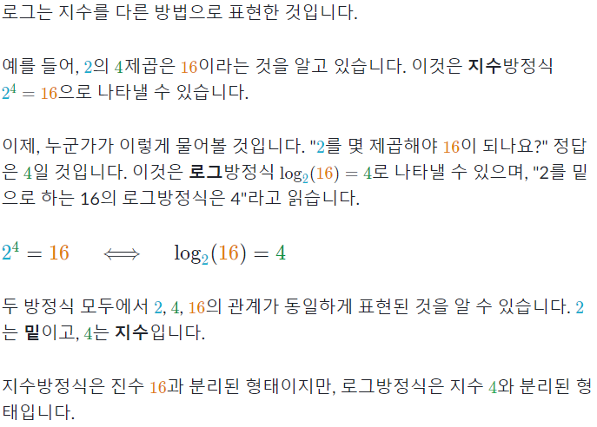로그란

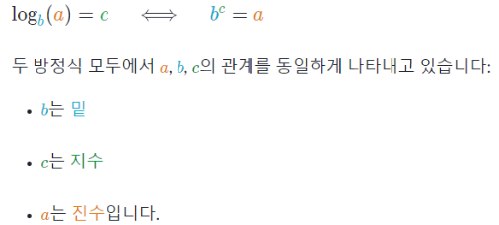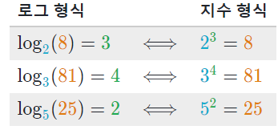

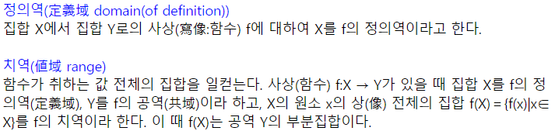로그함수

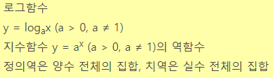

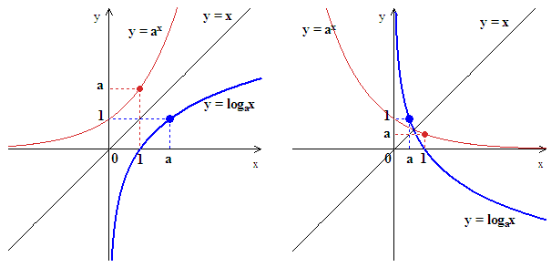

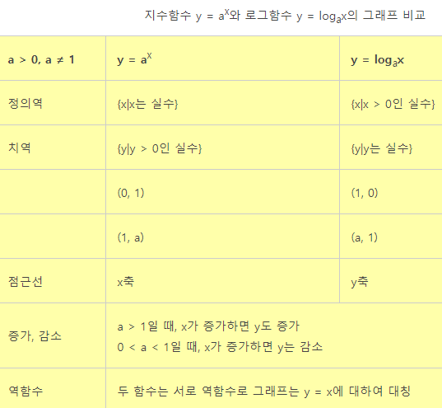

벡터(1차원, 2차원)

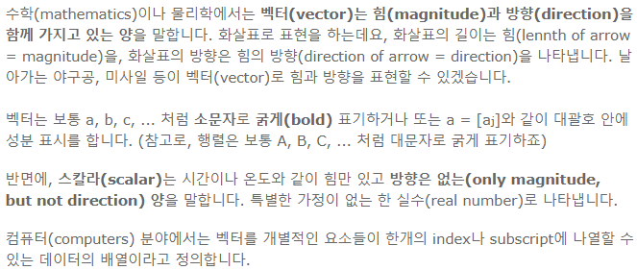

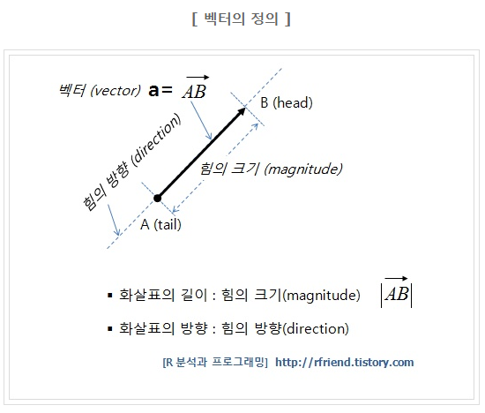



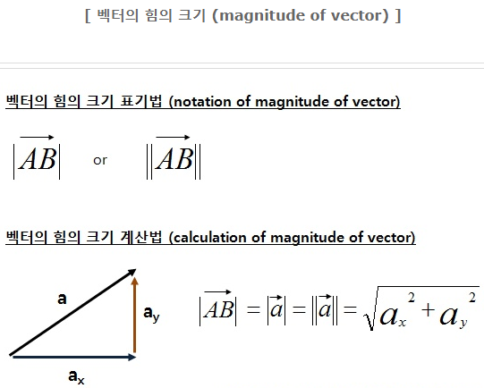

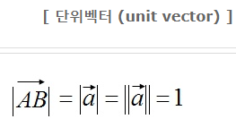





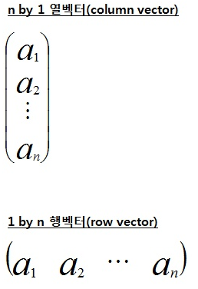

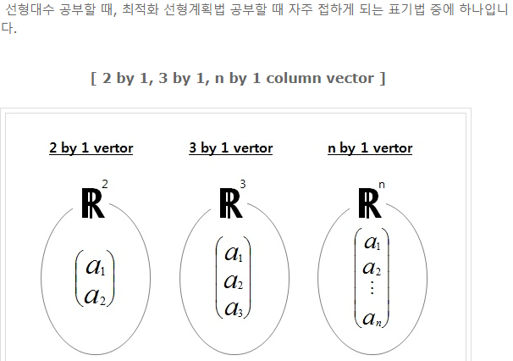



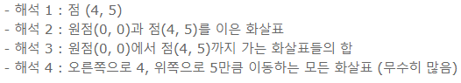

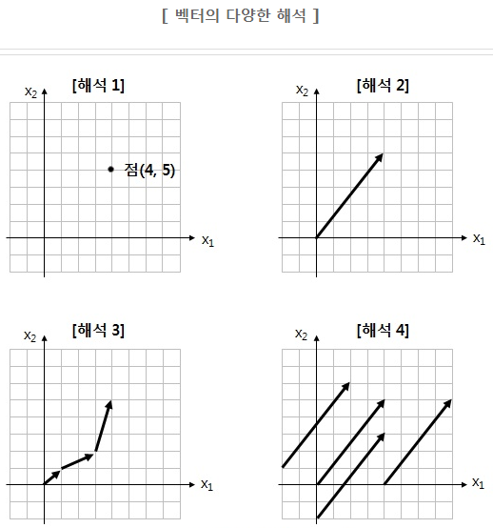



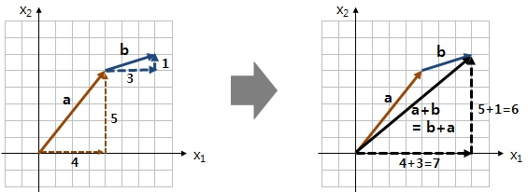

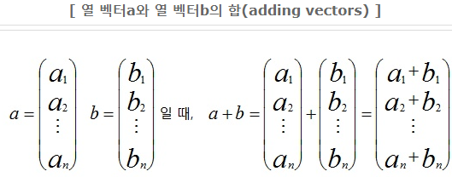

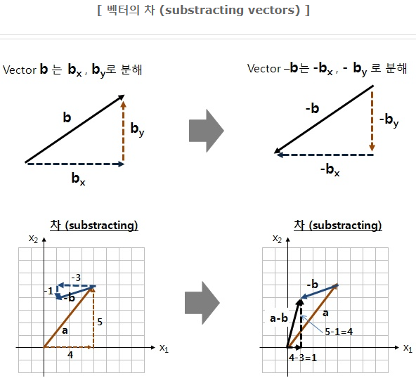

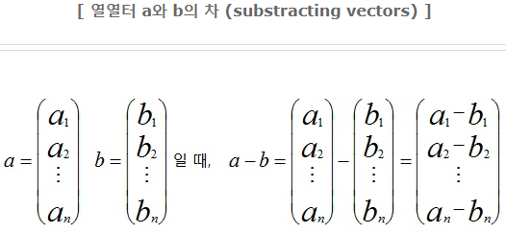



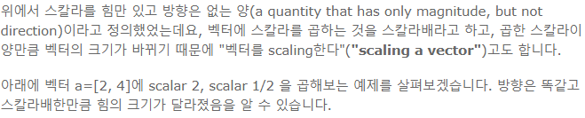

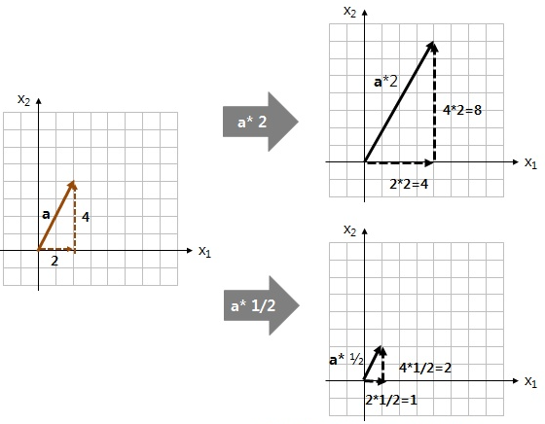

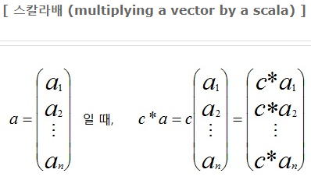

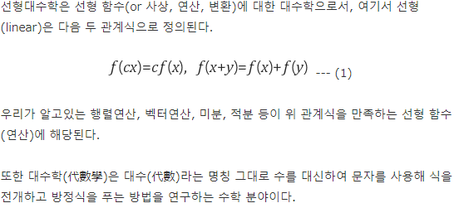선형 대수

- 행렬(matrix) & 벡터(vector) 표기

- 정방 행렬(square matrix)

- 단위 행렬 (identity matrix)

- 전치 행렬 (transpose of a matrix)

- 행렬식 (determinant) : 정방행렬에 대해서만 정의됨

- trace (대각 합) : 정방행렬에 대해서만 정의됨

- 대각 행렬 (diagonal matrix): 보통 정방행렬에 대해 정의

- 고유값(eigenvalue), 고유벡터(eigenvector)

- 행렬의 대각화 : 고유값 분해 (eigen decomposition)

- 특성 방정식(characteristic equation)

- 케일리-해밀턴 정리(Cayley-Hamilton theorem)

- 특정 조건을 만족하는 행렬의 명칭

- 특이값 분해 (singular value decomposition)